Bilan sanitaire d’orientation – Enfant mineur
ჯანმრთელობის დოკუმენტი - ბავშვი

Code du centre ცენტრის კოდი | N° d’ordre  რიგის N°

N° dossier de l’enfant : __/__/ - __/__/__/ __/__/__/
ბავშვის ფაილის N°

Départt - 1^{ères} lettres du centre

დასაწყისი - ცენტრის 1-ლი ასოები

N° d’ordre des dossiers : de la mère : __/__/__/ du père : __/__/__/

ფაილის რიგის N°: დედის: // მამის:
Reporter ces numéros page suivante
ეს ნომერი გაიმეორეთ მომდევნო გვერდზეც

Nom (majuscules) : ……………………………………………………………………………………………………….
გვარი

Prénom (majuscules) : ………………………………………………………………………………………………….
სახელი

Nom des parents si différent (majuscules) : ……………………………………………………………………
მშობლების გვარები თუ განსხვავებულია

Nom de l’infirmier(e) : ____________________________________________________
ექთნის სახელი

Opérateur : □ Samusocial □ Croix Rouge Française
მომწოდებელი:

Nom du centre (ville/département) : _________________________________________
ჯანმრთელობის ცენტრის სახელი (ქალაქი/დეპარტამენტი)

Date de la rencontre : __/__/ __/__/ __/__/__/__/
სამედიცინო ჩანაწერის თარიღი:

Reporter la date page suivante

გაიმეორეთ თარიღი შემდგომ გვერდზე

 | A – Repères ძირითადი ინფორმაცია |  |  |  |  |  |  |  |  |  |  |  |  |  |  |  |  |  | Réservé au
 |  |  |  |  |  |  |  |  |  |  |  |  |  |  |  |  |  |  | codage
 | Reporter les N° figurant sur la page de garde : Code du centre გაიმეორეთ 1 გვერდზე დაწერილი N  ცენტრის კოდი: |  |  |  |  |  |  |  |  |  |  | __/__/ __/__/__/ |  |  |  |  |  |  | NE PAS
REMPLIR
კოდირებისთვისაა არ შეავსოთ
 | N° d’ordre : de l’enfant : |  | __/__/__/ |  | de la mère დედის : |  |  |  |  | __/__/__/ |  |  | du père  მამის: |  |  | __/__/__/
 | ბავშვის რიგის N  A1 Date de la rencontre სამედიცინო ჩანაწერის ნომერი: |  | __/__/ __/__/ |  |  |  | __/__/__/__/
 | A2 Sexe სქესი: | □ F მდედრობითი □ H მამრობითი |  | A3 Date de naissance დაბადების თარიღი : __/__/ __/__/ __/__/__/__/ |  |  |  |  |  |  |  |  |  |  |  |  |  |  | A2 |__|
 | A4 Pays de naissance დაბადების ქვეყანა : …………………………………………………………………………………………………… |  |  |  |  |  |  |  |  |  |  |  |  |  |  |  |  |  | A4 |__|
 | B - Etat de santé ჯანმრთელობის მდგომარეობა
 | B1 A quand remonte pour cet enfant la dernière visite chez un médecin (centre de soins)? ბოლოს როდის იყო ბავშვი ექიმთან (სამედიცინო ცენტრში)?
 | □ < 1 mois | □ 3 à 6 mois |  | □ 6 à 12 mois |  |  | □ 1 à 2 ans □ > 2 ans |  |  |  |  |  |  | □ Ne sait plus *1თვე *3-6თვე *6-12თვე *1-2 წელი *>2 წელი  *არ მახსოვს |  |  |  |  | B1 |__|
 | B2 A-t-il une maladie ou un problème de santé en cours ? ააქვს მიმდინარე დაავადება? □ Oui დიახ |  |  |  |  |  |  |  |  |  |  | □ Non არა Si oui, Le-lesquels თუ დიახ, რომელი ? |  |  |  |  |  |  | B2 |__|
 | B3 Problème 1 დაავდება 1 : ………………………………………………………………………………………………………………………… |  |  |  |  |  |  |  |  |  |  |  |  |  |  |  |  |  | B3
 |  |  |  |  |  |  |  |  |  |  |  |  |  |  |  |  |  |  | |__|__|__|
 | …………………………………………………………………………………………………………………………………………………… |  |  |  |  |  |  |  |  |  |  |  |  |  |  |  |  |  | B3a |__|
 | A-t-il un traitement ? დაუნიშნეს მკურნალობა? □ Oui დიახ |  |  | □ Non არა |  | Si oui, lequel თუ დიახ, რომელი: ……………………………………………………… |  |  |  |  |  |  |  |  |  |  |  |  | B3b |__|__|
 |  |  |  |  |  |  |  |  |  |  |  |  |  |  |  |  |  |  | B3c |__|
 | Est-il en rupture de médicament ?შეწყვიიტა მკურნალობა? □ Oui დიახ |  |  |  | □ Non არა Si oui, depuis quand თუ დიახ, როდის ? : ………………………………. |  |  |  |  |  |  |  |  |  |  |  |  |  | B3d |__|
 |  |  |  |  |  |  |  |  |  |  |  |  |  |  |  |  |  |  | B4
 | B4 Problème 2 დაავადება 2: ………………………………………………………………………………………………………………………… |  |  |  |  |  |  |  |  |  |  |  |  |  |  |  |  |  | |__|__|__|
 | …………………………………………………………………………………………………………………………………………………… |  |  |  |  |  |  |  |  |  |  |  |  |  |  |  |  |  | B4a |__|
 |  |  |  |  |  |  |  |  |  |  |  |  |  |  |  |  |  |  | B4b |__|__|
 | A-t-il un traitement ? დაუნიშნეს მკურნალობა?□ Oui დიახ |  |  | □ Non არა |  | Si oui |  | , lequel : ……………………………………………………… |  |  |  |  |  |  |  |  |  |  | B4c |__|
 | თუ დიახ, რომელი?  Est-il en rupture de médicament ? □ Oui |  |  |  | □ Non Si oui, depuis quand ? : ………………………………. |  |  |  |  |  |  |  |  |  |  |  |  |  | B4d |__|
 | შეწყვიტა მკურნალობა? |  |  | *დიახ *არა |  |  |  |  |  |  |  |  |  |  |  |  |  |  | B5a
 |  |  |  | *თუ დიახ, როდის? |  |  |  |  |  |  |  |  |  |  |  |  |  |  | |__|__|__|
 | B5 Autres symptômes ou plaintes, préciser მიუთითეთ სხვა სიმპტომები ან ჯანმრთელობის პრობლემები:……………………………………………………………………………… |  |  |  |  |  |  |  |  |  |  |  |  |  |  |  |  |  | B5b
 | ……………………………………………………………………………………………………………………………………………… |  |  |  |  |  |  |  |  |  |  |  |  |  |  |  |  |  | |__|__|__|
 | B6 Qui a répondu aux questions ci-dessus ? ვინ უპასუხა ზემოთ მოცემულ კითხვებს? |  |  |  |  |  | □ la mère დედამ |  |  |  | □ le père მამამ |  | □ l’enfant ბავშვმა |  |  | □ autre სხვა |  |  | B6 |__|
 | Mesures physiques et biologiques Ne remplir que si suspicion d’un problème de santé en cours  ფიზიკური და ბიოლოგიური მონაცემები არ შეავსოთ მიმდინარე დაავადებაზე ეჭვის არ არსებობის შემთხვევაში |  |  |  |  |  |  |  |  |  |  |  |  |  |  |  |  |  | Ne pas coder  არ დაკოდოთ
 | Température (°C) ტემპერატურა: __/__/, |  |  | __/ |  |  |  |  | Hémoglobinémie ჰემოგლობინი: __/__/ g/100ml 100 მლ
 | Glycémie capillaire (Hémoglucotest) : __/, __/ g/l |  |  |  |  |  |  |  |  |  | A jeun სისწრაფე : □ Oui დიახ□ Non არა
 | კაპილარული სისხლის ტესტი |  |  |  |  |  |  |  |  |  | Délai en heures après repas დრო ბლო ჭამის შემდეგ: ………..
Version en test 12 novembre 2015
2015 წლის 12 ნოემბრის ვერსია

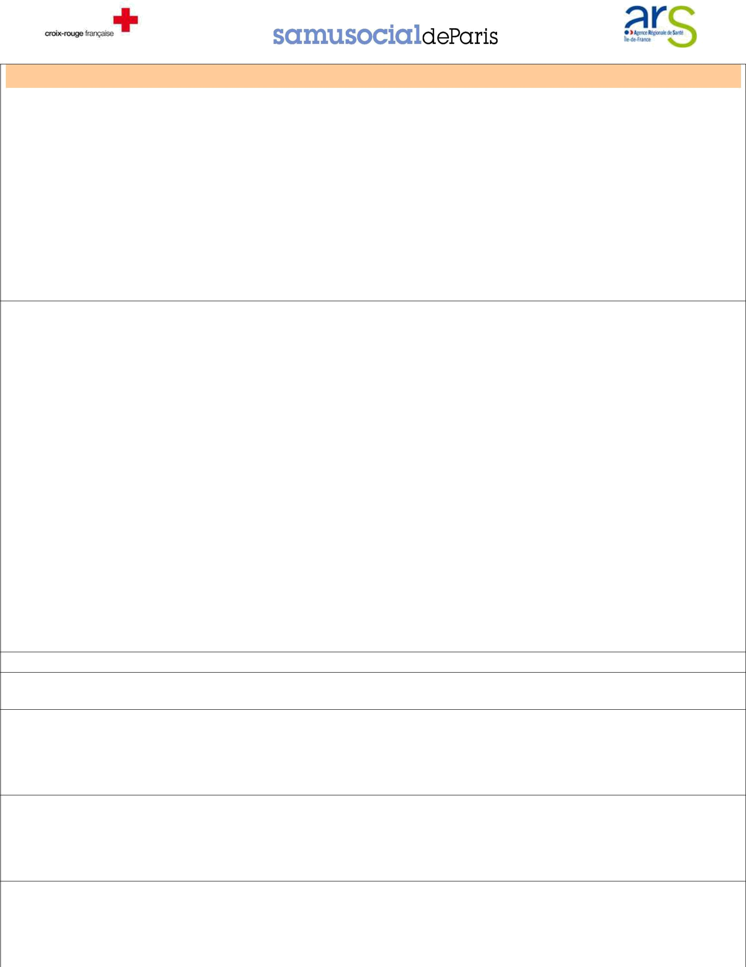
Observations დაკვირვება

C - Orientation (systématique : cocher au moins une des 4 cases) ორიენტაცია (სისტემატიურად: შეავსეთ მინიმუმ 1 4 შემთხვევიდან)

 |  | C1 |  | C2 |  | C3 |  | C4 |  |  | C1 |__|
 |  | Urgences Hospitalières საავადმყოფოს სასწრაფო |  | Psycho ფსიქო |  | PMI დედობრივი დაცვა |  | PASS pédiatrique მუდმივი პედიატრიული ზრუნვა
 |  |  |  |  |  |  |  |  |  |  | C2 | |__|
 | En urgence  სასწრაფო | □ lieu ადგილი : |  |  |  |  |  |  |  |  | C2a |__|
 |  | ……………………………. |  |  |  |  |  |  |  |  | C3 | |__|
 |  |  |  |  |  |  |  |  |  |  | C3a |__|
 | Dans la semaine კვირის განმავლობაში
 | Dans la semaine კვირის განმავლობაში |  |  | □ |  | □ |  | □
 |  |  |  |  |  |  |  |  |  |  | C4 | |__|
 | Les parents sont-ils d’accord pour que nous |  |  | □ Oui დიახ |  | □ Oui დიახ |  | □ Oui დიახ
 |  |  |  | □ Oui დიახ |  | □ Oui დიახ |  | □ Oui დიახ |  |  | C4a |__|
 |  | prenions le RV გვეთანხმებიან მშობლები, რომ კონსულტაციაა მივიღოთ? |  | □ Non არა |  | □ Non არა |  | □ Non არა

Si désaccord : demander aux parents d’y réfléchir => les revoir avec l’IDE coordinatrice :
თუ უარს ამბობენ: სთხოვეთ, რომ კიდევ მოიფიქრონ => გაესაუბრეთ ექთან-კოორდინატორს

C5 |__|
C5 Conclusion finale დასკვნა : …………………………………………………………………………………………………………

SUIVI PREVU შემდგომი

QUALIFICATION
კვალიფიკაცი LIEU ადგილი DATE თარიღი NOM სახელი COMMENTAIREკომენტარები

